一、选择题

1.下列属于静态网页的是___A____。

A)index.htm B)index.jsp C)index.asp D)index.php

2．若要在页面中创建一个图形超链接，要显示的图形为 myhome.jpg,所链接的地址为http://www.pcnetedu.com,以下用法中，

正确的是（B）；

A) <a href="http://www.pcnetedu.com">myhome.jpg</a>

B) <a href="http://www.pcnetedu.com"><img src="myhome.jpg"></a>

C) <img src="myhome.jpg"><a href ="http://www.pcnetedu.com"></a>

D) <a href =http://www.pcneredu.com><img src="myhome.jpg">

3．若要是设计网页的背景图形为 bg.jpg，以下标记中，正确的是（A）

A)<body background="bg.jpg">

B)<body bground="bg.pg">

C)<body image="bg.jpg">

D)<body bgcolor="bg.jpg">

4．在客户端网页脚本语言中最为通用的是( A ).

A) JavaScript B)VB C)Perl D)ASP

5.以下说法正确的是（ D ）。

A) <a>标签是页面链接标签，只能用来链接到其他页面

B) <a>标签是页面链接标签，只能用来链接到本页面的其他位置

C) <a>标签的src属性用于指定要链接的地址

D) <a>标签的href属性用于指定要链接的地址

6. 关于文本对齐，源代码设置不正确的一项是：（A）

A)居中对齐：<div align="middle">…</div>

B)居右对齐：<div align="right">…</div>

C)居左对齐：<div align="left">…</div>

D)两端对齐：<div align="justify">…</div>

7．若要以标题 2 号字、居中、红色显示”武汉大学”，以下用法中，正确的是（D）

A)<h2><div align=”center”><color=”#ff00000”>武汉大学</div></h2></font>

B)<h2><div align=”center”>< font color=”#ff00000”>武汉大学</div></h2></font>

C)<h2><div align=”center”><font color=”#ff00000”>武汉大学<</h2>/div></font>

D)<h2><div align=”center”>< font color=”#ff00000”>武汉大学</font></div></h2>

8． JavaScript是( A )。

A)一种Java 编程语言，不同的是它可以用于网页开发

B)一种解释性的、用于客户端的、基于对象的程序开发语言

C)一种用于Mozilla的Firefox浏览器和Microsoft的Internet Explorer浏览器的网页开发语言

D)一种用于制作网页动画效果的程序开发语言

9.在HTML中，下面（ A ）不属于HTML文档的基本组成部分。

A) <STYLE></STYTLE>

B) <BODY></BODY>

C) <HTML></HTML>

D) <HEAD></HEAD>

10.用于同一个网页内容之间相互跳转的超链接是_____D______。

A)图像链接 B)空链接 C)电子邮件链接 D)锚点链接

11.在下列的 HTML 中，哪个可以产生复选框？C

A) <input type="check">

B) <checkbox>

C) <input type="checkbox">

D) <check>

12.在下列的 HTML 中，哪个可以产生文本框？C

A)<input type="textfield">

B)<textinput type="text">

C)<input type="text">

D)<textfield>

13.在下列的 HTML 中，哪个可以产生下拉列表？D

A)<list>

B)<input type="list">

C)<input type="dropdown">

D)<select>

二、填空题

1．__html__是一种描述性的语言，主要用于组织网页的内容和控制输出格式。

2.____js___或___vbs_____语言，常嵌入网页中使用，以实现对网页的编程控制，进一步增强网页的交互性和功能。

三、操作题

1.用HTML编写如下所示得的表格，表格边框为3px,单元格之间得间距为2px

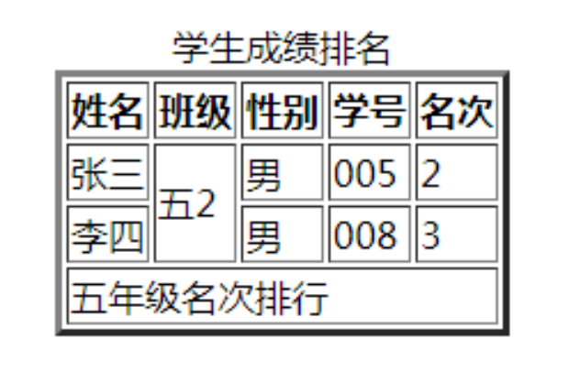

<html>

<head>

<title>操作题1</title>

</head>

<body>

<table border="3px" cellspacing="2px" cellPadding="3px">

<caption>学生成绩排名</caption>

<tr>

<th>姓名</th>

<th>班级</th>

<th>性别</th>

<th>学号</th>

<th>名次</th>

</tr>

<tr>

<td>张三</td><td rowspan=2>五2</td><td>男</td><td>005</td><td>2</td>

</tr>

<tr>

<td>李四</td><td>男</td><td>008</td><td>3</td>

</tr>

<tr align="left">

<td colspan=5>五年级名次排行</td>

</tr>

</table>

</body>

</html>

2.用HTML编写如下网页，其中证件类别有身份证，学生证，军人证三个选项

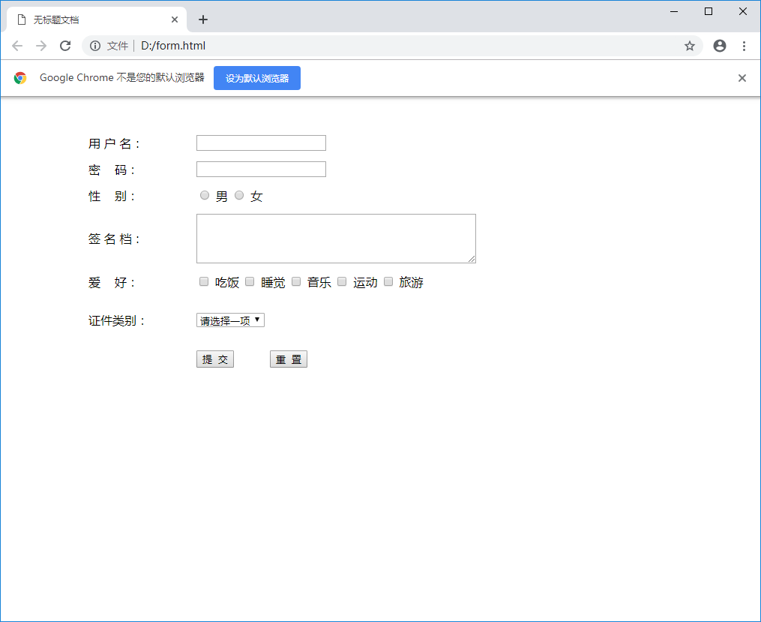

<form action="check.asp" method="post" name="checkform"

target="_blank">

<p>用户名：&nbsp;&nbsp;&nbsp;&nbsp;&nbsp;&nbsp;&nbsp;&nbsp;&nbsp;&nbsp;<input type="text" name="username"></p>

<p>密&nbsp;&nbsp;码：&nbsp;&nbsp;&nbsp;&nbsp;&nbsp;&nbsp;&nbsp;&nbsp;&nbsp;&nbsp;

<input type="password" name="pswd"></p>

<p>性&nbsp;&nbsp;别：&nbsp;&nbsp;&nbsp;&nbsp;&nbsp;&nbsp;&nbsp;&nbsp;&nbsp;&nbsp;

<input type="radio" name="nan" />男

<input type="radio" name="nan" /> 女

</p>

<p>签名档：&nbsp;&nbsp;&nbsp;&nbsp;&nbsp;&nbsp;&nbsp;&nbsp;&nbsp;

<textarea name="签名档" clos="60" rows="5">

</textarea></p>

<p>爱&nbsp;&nbsp;好：&nbsp;&nbsp;&nbsp;&nbsp;&nbsp;&nbsp;&nbsp;&nbsp;&nbsp;&nbsp;

<input type="checkbox" name="aihao" value="吃饭"/>吃饭

<input type="checkbox" name="aihao" value="睡觉"/>睡觉

<input type="checkbox" name="aihao" value="音乐"/>音乐

<input type="checkbox" name="aihao" value="运动"/>运动

<input type="checkbox" name="aihao" value="旅游"/>旅游

</p>

<p>证件类别:&nbsp;&nbsp;&nbsp;&nbsp;&nbsp;&nbsp;&nbsp;&nbsp;

<select name="gx1" size="1">

<option value=“default”selected>请选择一项

<option value=“sfz">身份证

<option value=“xsz">学生证

<option value=“jrz”>军人证

</select>

<p>&nbsp;&nbsp;&nbsp;&nbsp;&nbsp;&nbsp;&nbsp;&nbsp;&nbsp;&nbsp;&nbsp;&nbsp;&nbsp;&nbsp;&nbsp;

&nbsp;&nbsp;&nbsp;&nbsp;&nbsp;

<input type="submit" name="Submit" value="提交">&nbsp;&nbsp;&nbsp;&nbsp;&nbsp;&nbsp;&nbsp;&nbsp;

<input type="reset" name="Reset" value="重置"></p>

</form>